Bước 1 : tạo init

Lệnh :git init

Bước 2 :kiểm tra thử có file nào trong đó chưa

Lệnh : git status

Bước 3 coppy file vào foder mới tạo nhớ tên forder

Bước 4 : add vào foder

Lệnh : git add .

Bước 5: commit vào

Lệnh : git commit -m “tên forder ( không phải tên file nha)”

Bước 6:vào github đăng nhập và coppy https

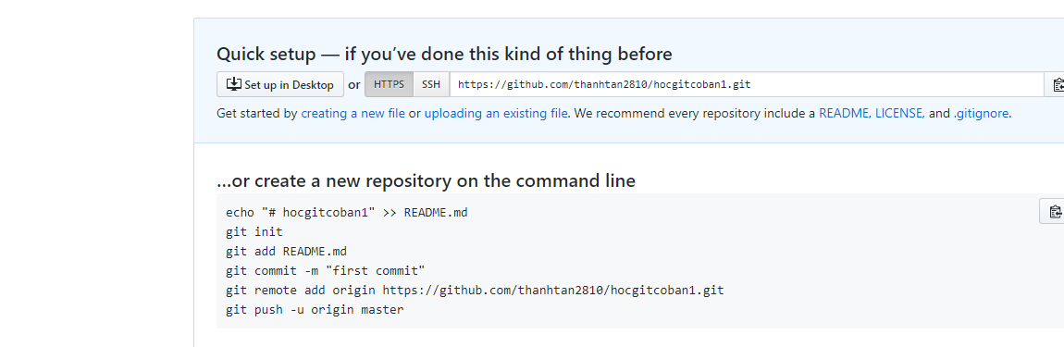

Bước 7 remote lên git

Lệnh : git remote add gitproject (link coppy ở bước 6)

Bước 8 push lên github

Lệnh: git push project

Bước 9 lệnh git push –set-upstream gitproject master

Tải về máy dungf git clone link